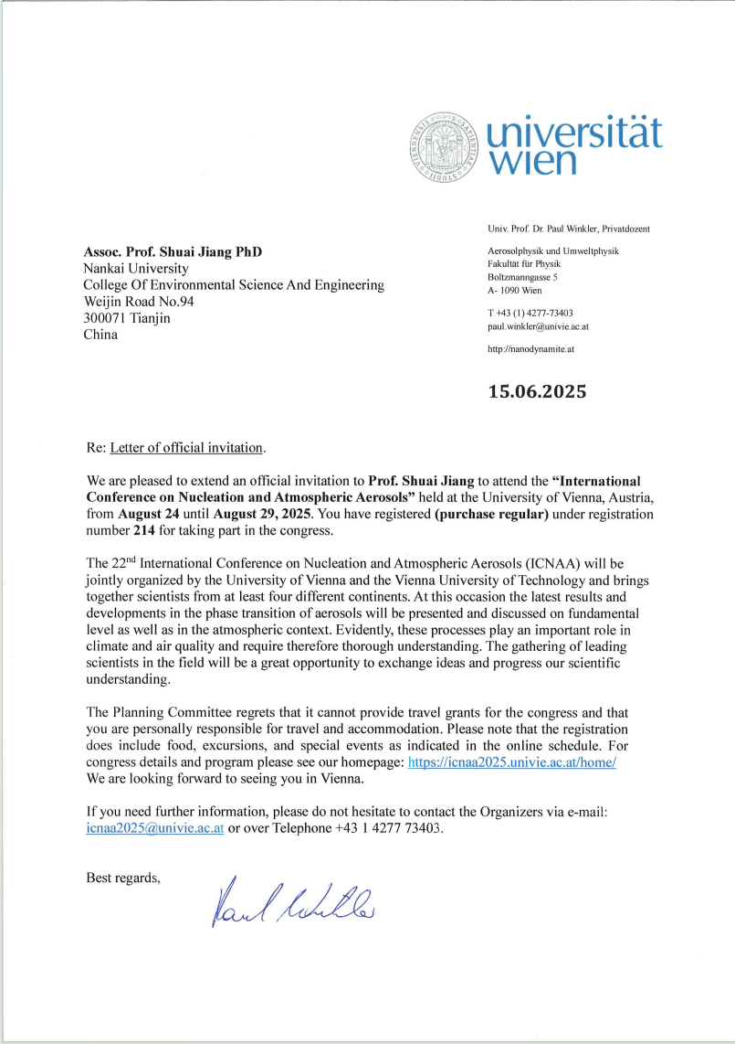

致：

姜帅 副教授，博士

南开大学

环境科学与工程学院

卫津路 94 号

300071 天津

中国

保罗・温克勒教授，博士， Privatdozent（特许任教资格）

气溶胶物理学与环境物理学

物理学院

玻尔兹曼巷 5 号

A-1090 维也纳

奥地利

电话：+43 (1) 4277-73403

邮箱：paul.winkler@univie.ac.at

网址：http://nanodynamite.at

2025 年 6 月 15 日

主题：正式邀请函

我们诚挚邀请**姜帅教授**参加于 **2025 年 8 月 24 日至 8 月 29 日**在奥地利维也纳大学举办的 “**国际成核与大气气溶胶会议**”。您已以注册号 **214** 完成**常规参会**注册。

第 22 届国际成核与大气气溶胶会议（ICNAA）将由维也纳大学与维也纳工业大学联合主办，预计汇聚来自至少四大洲的科学家。会议将从基础理论及大气环境视角，展示和探讨气溶胶相变的最新研究成果与进展。显然，这些过程在气候与空气质量中扮演关键角色，因此亟需深入研究。此次领域内顶尖科学家的聚会将为学术交流提供宝贵机会，推动我们对相关科学问题的理解。

组委会遗憾地告知，本次会议无法提供差旅资助，差旅与住宿费用需由您个人承担。请注意，注册费用已包含在线日程中提及的餐饮、考察活动及特殊环节。会议详情与日程安排请访问官网：https://icnaa2025.univie.ac.at/home/。

期待在维也纳与您相见。如需进一步信息，请通过邮箱 icnaa2025@univie.ac.at 或电话 + 43 1 4277 73403 联系组委会。

此致

敬礼

保罗・温克勒